MATASZ DON-80 emléktúra
A MENETVONALON SZÜKSÉGES TÁMOGATÁSOK, AZ ÉRINTETT TELEPÜLÉSEKTŐL, POLGÁRŐRSÉGTŐL, RENDŐRSÉGTŐL
- nap
Zirc
Dinamika ideje: 2023. 01. 13. 07.50. – 08.25.
Menetzászló átadása 07.50.
Indulás 08.00.
Település elhagyása 08.25.
Útvonal biztosítás kérése a település határain belül rendőrség által.
Útvonal: Fáy András utca – Kossuth Lajos utca – Köztársaság út – Mayer tó utca.
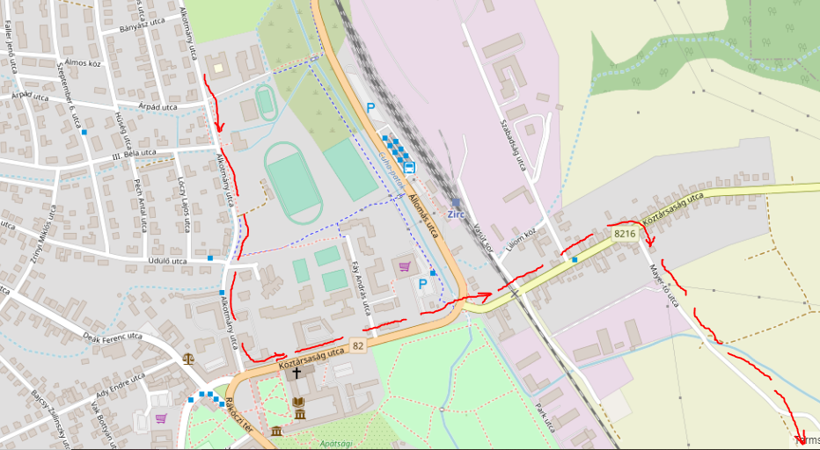

Olaszfalu
Dinamika ideje: 2023. 01. 13. 09.00. – 10.20.
- Útvonal biztosítás kérése a település határain belül polgárőrség által.
Útvonal: Mayer tó felőli földúttól – Babits Mihály utca – Vörösmarty Mihály utca – Váci Mihály utca Szentháromság templom – Váci Mihály utca Felső pere felé.
2. Pihenési, frissítési körülmények biztosítása, esetleg meleg tea, kávé, pogácsa biztosítása
4. Hősi emlékmű környezetének karbantartása (hótól való megtisztítás) megemlékezés engedélyezése.
Időpontok: Település határára érkezés 09.00.
Menet az emlékműhöz: 09.00. – 09.15.
Koszorúzás: 09.15. – 09.30.
Pihenő: 09.30. – 10.00.
Menet a település határáig: 10.00. – 10.20.
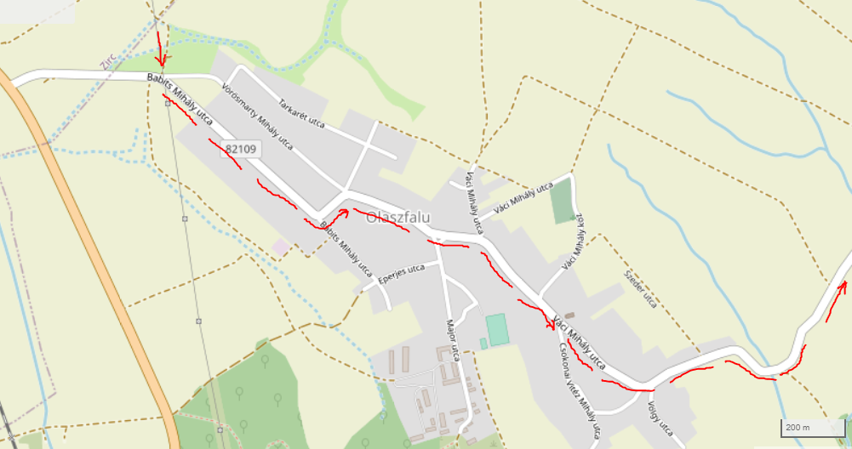

Bakonynána
Dinamika ideje: 2023. 01. 13. 11.20. – 12.40.
Útvonal: Felsőpere felől Alkotmány út – Kossuth Lajos utca – Kossuth Lajos utca Felsőpere felé.
Időpontok: Település határára érkezés 11.20.
Menet a plébánia templomhoz: 11.20. – 11.30.
Megemlékezés, koszorúzás a hősök emléktáblájánál: 11.30. – 11.45.
Pihenő az önkormányzat által biztosított helyen: 11.45. – 12.30.
Település elhagyása a Nagyesztergár felé vezető kék jelzésű földúton: 12.40.

A pihenőhely és frissítőpont helyének kijelölése. telepítésének és működtetésének engedélyezése, illemhely használatának biztosítása, esetleg meleg tea, pogácsa, kávé kínálása.
.
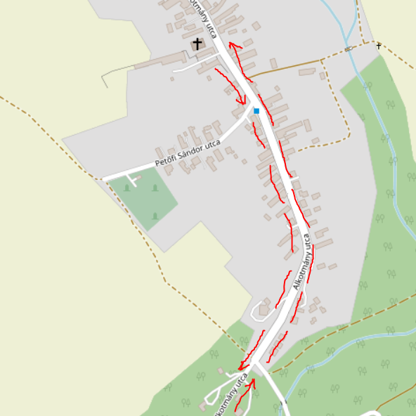
Nagyesztergár
Dinamika ideje: 2023. 01. 13. 14.45. – 16.20.
Útvonal: Bakonynána felől a kék jelzésű földúton – Erdei Ferenc utca Radnóti Miklós utca – Nepomuki Szent János templom – Radnóti Miklós utca Zirc felé
Időpontok: Település határára érkezés 14.45.
Menet a plébánia templomhoz: 14.45. – 15.00.
Megemlékezés, koszorúzás a hősök emléktáblájánál: 15.00. – 15.15.
Pihenő az önkormányzat által biztosított helyen: 15.15. – 16.00.
Település elhagyása a Zirc felé vezető 8216 jelzésű úton: 16.20.

A pihenőhely és frissítőpont helyének kijelölése. telepítésének és működtetésének engedélyezése, illemhely használatának biztosítása, esetleg meleg tea, pogácsa, kávé kínálása.

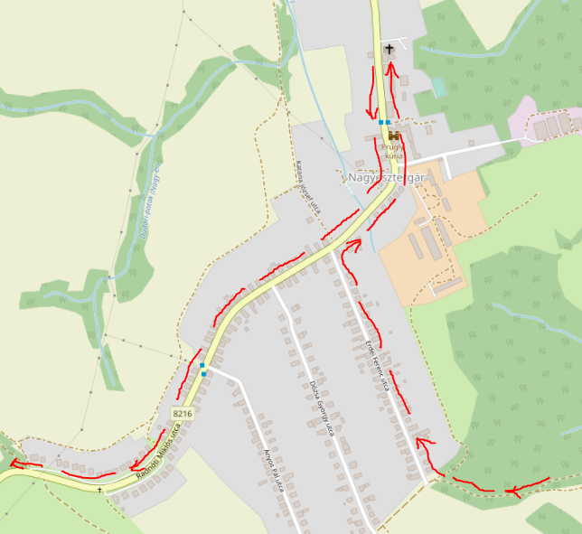

Zirc
Dinamika ideje: 2023. 01. 13. 16.30. – 17.00.
Útvonal biztosítás kérése Nagyesztergártól a zirci kollégiumig a rendőrség által.
Útvonal: Nagyesztergár felől – Zirc Köztársaság út – Alkotmány utca.

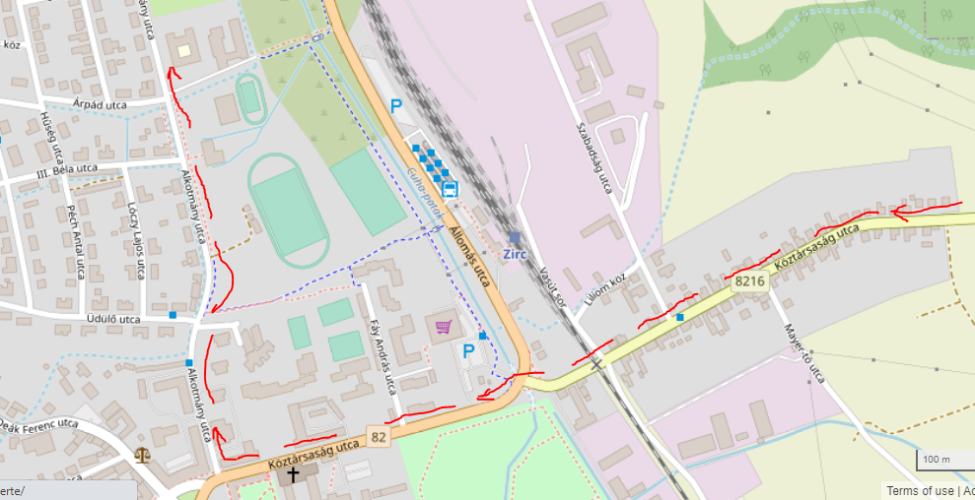

- nap
Zirc
Dinamika ideje: 2023. 01. 14. 08.00. – 09.00.
- Útvonal biztosítás kérése a település határain belül rendőrség által.
Útvonal: Kossuth Lajos utca Hősi emlékmű –Kossuth Lajos utca – település határától az Eplény felé vezető földúton.
2. Hősi emlékmű környezetének karbantartása (hótól való megtisztítás) megemlékezés engedélyezése.
Időpontok: Menet az emlékműhöz: 08.00. – 08.30.
Koszorúzás: 08.30. – 08.45.
Menet a település határáig: 08.45. – 09.00.
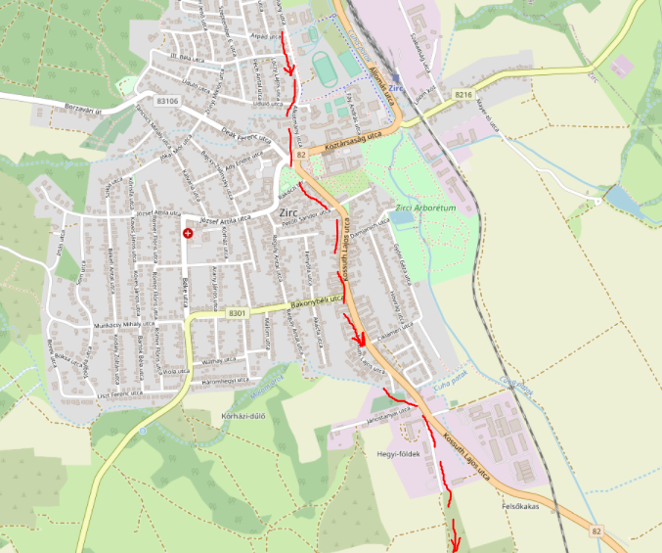

Eplény
Dinamika ideje: 2023. 01. 14. 10.00. – 11.25.
Útvonal: Zirc felőli földútról – Kiserdő utca – Búzavirág utca –Veszprémi utca településről Veszprém felé vezető kerékpárút.
Időpontok: Település határára érkezés 10.00.
Pihenő az önkormányzat által biztosított helyen: 10.20. – 11.20.
Település elhagyása a Veszprém felé vezető kerékpárúton: 11.25.

A pihenőhely és frissítőpont helyének kijelölése. telepítésének és működtetésének engedélyezése, illemhely használatának biztosítása, esetleg meleg tea, pogácsa, kávé kínálása.
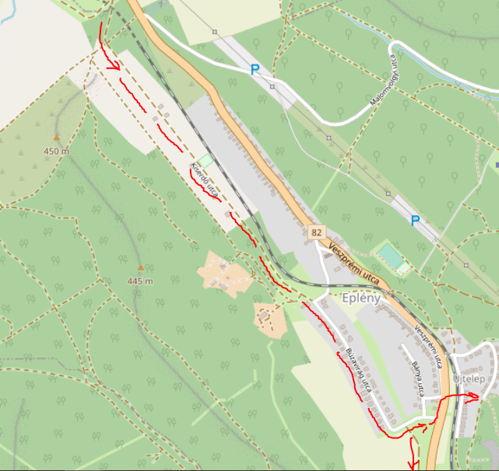

Gyulafirátót
Dinamika ideje: 2023. 01. 14. 12.50. – 14.30.
Útvonal: Eplény felőli kerékpárútról –– Haraszt utca – Kastély utca – hősi emlékmű –Német utca településről Kádárta felé vezető mellékút.
Időpontok: Település határára érkezés 12.50.
Pihenő az önkormányzat által biztosított helyen: 12.50. – 13.40.
Menet a hősi emlékműhöz: 13.40. – 14.00.
Megemlékezés, koszorúzás az emlékműnél: 14.00. – 14.15.
Település elhagyása a Kádárta felé vezető mellékúton: 14.30.

A pihenőhely és frissítőpont helyének kijelölése. telepítésének és működtetésének engedélyezése.
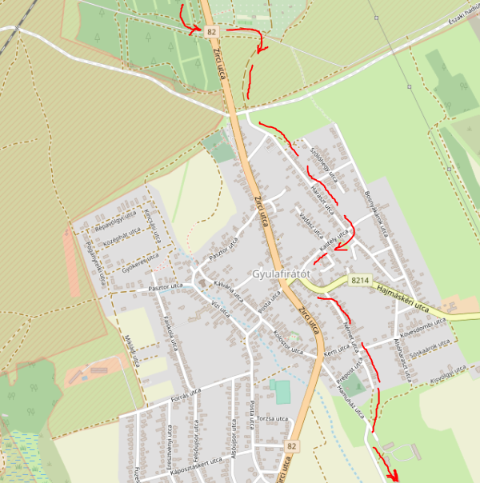

Kádárta:
Dinamika ideje: 2023. 01. 14. 45. – 15.45.
Útvonal: Gyulafirátót felől Vasút utca – Győri utca – Református templom – Győri utca, településről Veszprém felé vezető kerékpárút.
Időpontok: Település határára érkezés: 14.45.
Menet a hősi emlékműhöz: 14.45. – 15.15.
Koszorúzás a hősi emlékműnél: 15.15. – 15.30.
Település elhagyása: 15.45.

Hősi emlékmű környezetének karbantartása (hótól való megtisztítás) koszorúzás engedélyezése.
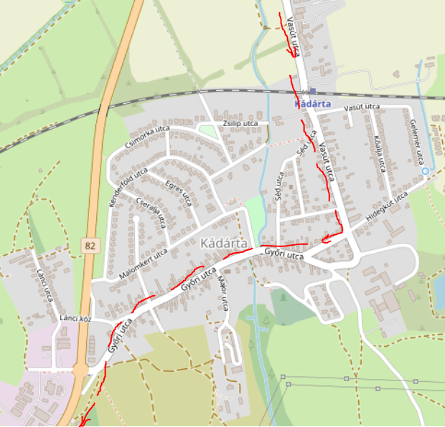

.
Veszprém

Dinamika ideje: 2023. 01. 14. 16.10. – 16.45.
Útvonal: Külső-Kádártai út melletti kerékpárút – Kádártai út – Tölgyfa utca – Haszkovó utca – Stromfeld Aurél utca – Veszprém Agóra
Időpontok: Település határára érkezés: 16.10.
Menet a hősi emlékműhöz: 16.10. – 16. 30.
Koszorúzás a hősi emlékműnél: 16.30. – 16.45.
Menet befejezése: 16.45.

Útvonal biztosítás kérése a település határain belül rendőrség által.
